Результаты мониторинга исполнения
консолидированных бюджетов муниципальных районов и бюджетов городских округов
по налоговым и неналоговым доходам за 2018 год

Мониторинг исполнения консолидированных бюджетов муниципальных районов и бюджетов городских округов проведен отделом доходов министерства финансов Калужской области на основании данных отчетов об исполнении бюджетов муниципальных районов и городских округов, данных информационного ресурса, предоставляемого налоговыми органами финансовым органам в соответствии с постановлением Правительства Российской Федерации от 12.08.2004 № 410 «О порядке взаимодействия органов государственной власти субъектов Российской Федерации и органов местного самоуправления с территориальными органами федерального органа исполнительной власти, уполномоченного по контролю и надзору в области налогов и сборов».
Поступления налоговых и неналоговых доходов в консолидированные бюджеты муниципальных образований за 2018 год превысили сумму поступлений за аналогичный период 2017 года на 13,1 % и составили 14 703 млн. рублей (таблица 1).
Налоговых доходов за указанный период поступило 12 792 млн. рублей, что на 17,0 % выше уровня поступлений за 2017 год.
Наибольший темп роста по налоговым доходам сложился по налогу на имущество организаций (144,2 %), по налогу, взимаемому в связи с применением упрощенной системы налогообложения (125,4 %), по налогу на прибыль организаций (121,4 %) и по налогу на доходы физических лиц (121,4 %).
Снижение доходов отмечается по налогу на имущество физических лиц (11,6 %) и по единому налогу на вмененный доход для отдельных видов деятельности (10,1 %).
По неналоговым доходам объем поступления за 2018 год по сравнению с 2017 годом снизился на 7,7 %. Наибольшее снижение отмечается по платежам при пользовании природными ресурсами (30,0 %), по доходам от оказания платных услуг (работ) и компенсации затрат государства (28,0 %), и по доходам от использования имущества, находящегося в государственной и муниципальной собственности (5,6 %).
Поступления увеличились по штрафам, санкциям, возмещению ущерба (123,6 %).
Таблица 1
Поступление налоговых и неналоговых доходов в консолидированные бюджеты муниципальных районов и в бюджеты городских округов Калужской области за 2017 и 2018 годы (тыс. рублей)

Показатели | Фактическое исполнение за 2017 год, тыс. рублей | Утвержденный план (первоначально) на 2018 год, тыс. рублей | Уточненный план на 2018 год по состоянию на 01.01.2019, тыс. рублей | Темп роста уточненного плана к фактическим поступлениям 2017 года, % | Фактическое исполнение за 2018 год, тыс. рублей | Исполнение уточненного плана, % | Темп роста фактичес-ких поступле-ний 2018/2017, % | Отклонение исполнения 2018-2017, тыс. рублей
НАЛОГОВЫЕ И НЕНАЛОГОВЫЕ ДОХОДЫ, всего | 13 005 008 | 12 929 990 | 14 490 056 | 111,4 | 14 703 252 | 101,5 | 113,1 | 1 698 244
в том числе:
НАЛОГОВЫЕ ДОХОДЫ | 10 933 524 | 11 269 782 | 12 517 076 | 114,5 | 12 792 294 | 102,2 | 117,0 | 1 858 770
из них:
Налог на прибыль организаций | 136 524 | 132 179 | 166 363 | 121,9 | 165 675 | 99,6 | 121,4 | 29 151
Налог на доходы физических лиц | 5 742 248 | 6 115 310 | 6 829 805 | 118,9 | 6 972 222 | 102,1 | 121,4 | 1 229 974
Акцизы на нефтепродукты | 283 116 | 289 886 | 298 074 | 105,3 | 308 972 | 103,7 | 109,1 | 25 856
Налог, взимаемый в связи с применением упрощенной системы налогообложения | 2 106 253 | 2 168 142 | 2 520 564 | 119,7 | 2 640 667 | 104,8 | 125,4 | 534 414
Единый налог на вмененный доход для отдельных видов деятельности | 643 408 | 659 668 | 596 537 | 92,7 | 578 360 | 97,0 | 89,9 | -65 048
Единый сельскохозяйственный налог | 15 468 | 14 564 | 16 199 | 104,7 | 15 914 | 98,2 | 102,9 | 446
Налог, взимаемый в связи с применением патентной системы | 31 447 | 27 638 | 34 630 | 110,1 | 37 839 | 109,3 | 120,3 | 6 392
Налог на имущество физических лиц | 173 153 | 159 773 | 150 453 | 86,9 | 153 136 | 101,8 | 88,4 | -20 017
Налог на имущество организаций | 284 972 | 299 028 | 406 072 | 142,5 | 411 018 | 101,2 | 144,2 | 126 046
Земельный налог | 1 401 629 | 1 290 250 | 1 379 340 | 98,4 | 1 387 166 | 100,6 | 99,0 | -14 463
Государственная пошлина | 114 626 | 113 270 | 119 032 | 103,8 | 120 751 | 101,4 | 105,3 | 6 125
Задолженность и перерасчеты по отмененным налогам, сборам и иным обязательным платежам | 680 | 74 | 7 | 1,0 | 574 | 8 322,7 | 84,4 | -106
НЕНАЛОГОВЫЕ ДОХОДЫ | 2 071 484 | 1 660 208 | 1 972 980 | 95,2 | 1 910 958 | 96,9 | 92,3 | -160 526
из них:
Доходы от использования имущества, находящегося в государственной и муниципальной собственности | 885 742 | 773 837 | 833 533 | 94 | 836 386 | 100,3 | 94,4 | -49 356
Платежи при пользовании природными ресурсами | 52 095 | 37 117 | 38 769 | 74 | 36 468 | 94,1 | 70,0 | -15 627
Доходы от оказания платных услуг (работ) и компенсации затрат государства | 444 006 | 232 973 | 316 459 | 71 | 319 750 | 101,0 | 72,0 | -124 256
Доходы от продажи материальных и нематериальных активов | 443 595 | 463 213 | 503 557 | 114 | 426 312 | 84,7 | 96,1 | -17 283
Административные платежи и сборы | 1 668 | 1 865 | 1 899 | 114 | 1 608 | 84,6 | 96,4 | -60
Штрафы, санкции, возмещение ущерба | 214 216 | 122 522 | 256 500 | 120 | 264 805 | 103,2 | 123,6 | 50 589
Прочие неналоговые доходы | 30 162 | 28 681 | 22 263 | 74 | 25 630 | 115,1 | 85,0 | -4 532

Исполнение плана по налоговым и неналоговым доходам за 2018 год муниципальными районами (городскими округами) составило 101,5 %. Рост налоговых и неналоговых доходов консолидированных бюджетов по сравнению с 2017 годом достигнут 25 из 26 муниципальными районами (городскими округами) и в целом составил 113,1 %. Наиболее высокий прирост поступлений достигнут в Кировском (55,6 %), в Боровском (29,7 %) и в Ферзиковском (29,0 %) районах.
Исполнение консолидированных бюджетов муниципальных районов (городских округов) по налоговым и неналоговым доходам представлено в таблице 2.
Таблица 2
Исполнение по налоговым и неналоговым доходам, поступающим в консолидированные бюджеты муниципальных районов и бюджеты городских округов Калужской области за 2018 год (тыс. рублей)

Наименование | Консолидированные бюджеты МР, бюджеты городских округов
Наименование | 2017 год | 2018 год |  |  | Темп роста |  | Отклонение поступлений
Наименование | Исполнено за год | Уточненный план на 2018 год | Исполнено за год | % исполнения | план 2018/ факт 2017 | 2018/ 2017 | план 2018/ факт 2017 | 2018/2017
Бабынинский | 242 544 | 273 365 | 276 247 | 101,1 | 112,7 | 113,9 | 30 821 | 33 703
Барятинский | 55 406 | 58 248 | 62 040 | 106,5 | 105,1 | 112,0 | 2 842 | 6 634
Боровский | 1 137 521 | 1 475 252 | 1 475 392 | 100,0 | 129,7 | 129,7 | 337 731 | 337 871
Дзержинский | 621 411 | 581 640 | 617 368 | 106,1 | 93,6 | 99,3 | -39 771 | -4 043
Думиничский | 144 140 | 142 545 | 147 609 | 103,6 | 98,9 | 102,4 | -1 595 | 3 469
Жиздринский | 104 004 | 122 190 | 124 174 | 101,6 | 117,5 | 119,4 | 18 186 | 20 170
Жуковский | 642 189 | 714 772 | 732 909 | 102,5 | 111,3 | 114,1 | 72 583 | 90 720
Износковский | 82 142 | 92 308 | 93 321 | 101,1 | 112,4 | 113,6 | 10 166 | 11 179
г. Киров и Кировский район | 363 643 | 572 479 | 565 798 | 98,8 | 157,4 | 155,6 | 208 836 | 202 155
Козельский | 365 672 | 422 935 | 440 412 | 104,1 | 115,7 | 120,4 | 57 263 | 74 740
Куйбышевский | 74 452 | 71 221 | 76 936 | 108,0 | 95,7 | 103,3 | -3 231 | 2 484
г. Людиново и Людиновский район | 420 667 | 519 524 | 538 652 | 103,7 | 123,5 | 128,0 | 98 857 | 117 985
Малоярославецкий | 706 851 | 732 755 | 724 036 | 98,8 | 103,7 | 102,4 | 25 904 | 17 185
Медынский | 172 865 | 216 996 | 218 630 | 100,8 | 125,5 | 126,5 | 44 131 | 45 765
Мещовский | 131 345 | 132 838 | 157 558 | 118,6 | 101,1 | 120,0 | 1 493 | 26 213
Мосальский | 112 943 | 122 196 | 137 009 | 112,1 | 108,2 | 121,3 | 9 253 | 24 066
Перемышльский | 178 262 | 194 434 | 204 666 | 105,3 | 109,1 | 114,8 | 16 172 | 26 404
Спас-Деменский | 111 825 | 113 457 | 115 944 | 102,2 | 101,5 | 103,7 | 1 632 | 4 119
Сухиничский | 288 296 | 345 116 | 343 322 | 99,5 | 119,7 | 119,1 | 56 820 | 55 026
Тарусский | 257 297 | 266 228 | 289 157 | 108,6 | 103,5 | 112,4 | 8 931 | 31 860
Ульяновский | 76 695 | 80 076 | 86 544 | 108,1 | 104,4 | 112,8 | 3 381 | 9 849
Ферзиковский | 239 552 | 301 058 | 309 057 | 102,7 | 125,7 | 129,0 | 61 506 | 69 505
Хвастовичский | 116 827 | 110 368 | 129 748 | 117,6 | 94,5 | 111,1 | -6 459 | 12 921
Юхновский | 164 990 | 198 570 | 197 051 | 99,2 | 120,4 | 119,4 | 33 580 | 32 061
ИТОГО по МР: | 6 811 538 | 7 860 571 | 8 063 580 | 102,6 | 115,4 | 118,4 | 1 049 033 | 1 252 042
г. Обнинск | 1 808 141 | 1 880 472 | 1 911 487 | 101,6 | 104,0 | 105,7 | 72 331 | 103 346
г. Калуга | 4 385 329 | 4 749 174 | 4 728 184 | 99,6 | 108,3 | 107,8 | 363 845 | 342 855
Итого по ГО: | 6 193 470 | 6 629 646 | 6 639 671 | 100,2 | 107,0 | 107,2 | 436 176 | 446 201
ИТОГО по МР и ГО: | 13 005 008 | 14 490 217 | 14 703 251 | 101,5 | 111,4 | 113,1 | 1 485 209 | 1 698 243

В структуре налоговых поступлений за 2018 год наибольший удельный вес занимают: налог на доходы физических лиц - 54,5 %, налоги на совокупный доход - 25,6 %, земельный налог - 10,8 %. По сравнению с 2017 годом доля налога на доходы физических лиц увеличилась на 2,0 п.п., а доля земельного налога снизилась на 7,9 п.п.
Структура налоговых доходов местных бюджетов в 2017-2018 годах представлена на рисунках 1,2.

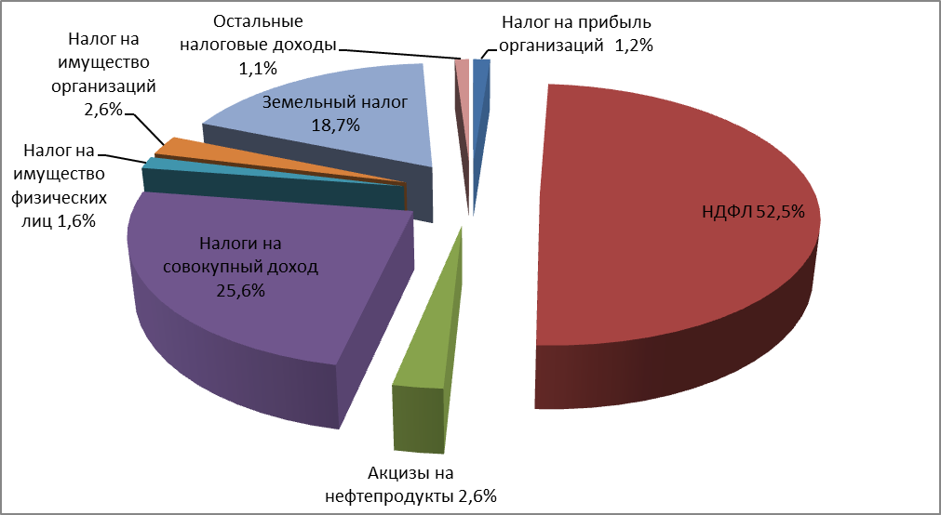

Рисунок 1. Структура налоговых доходов консолидированных бюджетов муниципальных районов и бюджетов городских округов на 01.01.2018.
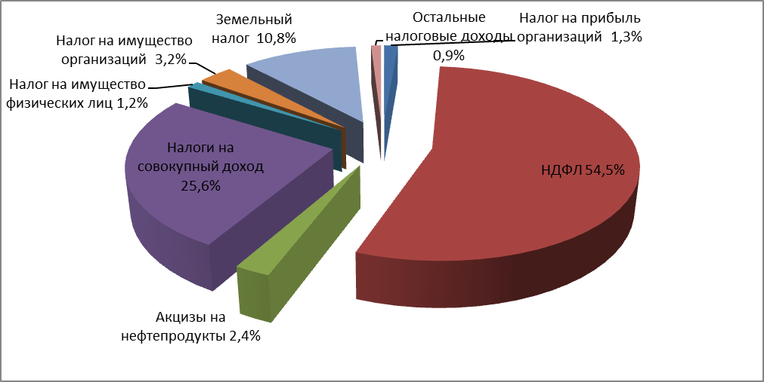
Рисунок 2. Структура налоговых доходов консолидированных бюджетов муниципальных районов и бюджетов городских округов на 01.01.2019.

Объем недоимки в местные бюджеты по состоянию на 01.01.2019 составляет 929,0 млн. рублей и по сравнению с 01.01.2018 года увеличился на 4,0 %. Увеличению недоимки в целом способствовал рост недоимки по земельному налогу на 51,0 млн. рублей или на 9,5 %, по налогу на доходы физических лиц на 11,5 млн. рублей или на 13,9 %, по налогу на имущество организаций на 1,2 млн. рублей или на 8,0 %, по налогу, взимаемого в связи с применением упрощенной системы налогообложения на 2,9 млн. рублей или на 3,0 % и по единому сельскохозяйственному налогу на 0,3 млн. рублей или на 112,6 %.
Снижение недоимки отмечается по налогу на имущество физических лиц на 20,9 млн. рублей или на 19,1 %, по единому налогу на вмененный доход на 10,0 млн. рублей или 19,6 % и по налогу на прибыль организаций на 0,6 млн. рублей или на 25,2 %.
Информация о темпах роста недоимки в консолидированные бюджеты муниципальных районов и бюджетов городских округов представлена на рисунке 3 (данные информационного ресурса налоговых органов).

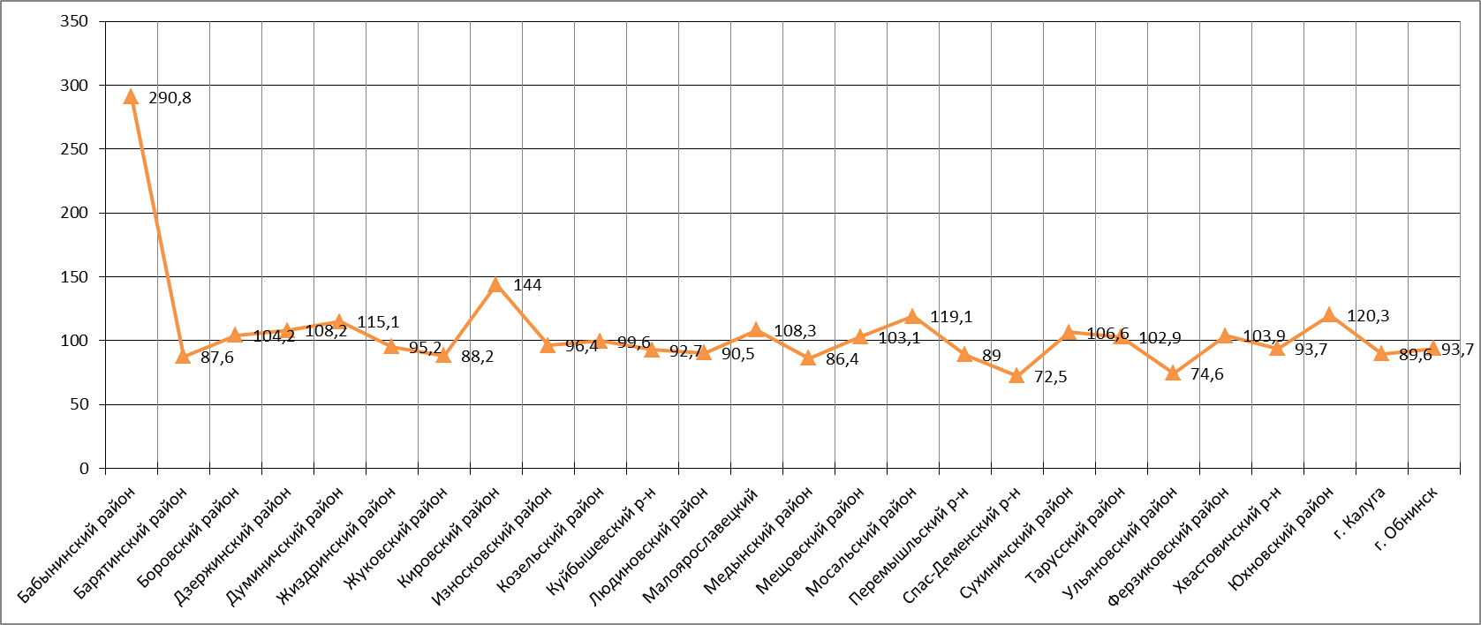
Рисунок 3. Темпы роста недоимки в консолидированные бюджеты муниципальных районов и бюджетов городских округов по состоянию на 01.01.2019 в сравнении с объемами недоимки по состоянию на 01.01.2018.

